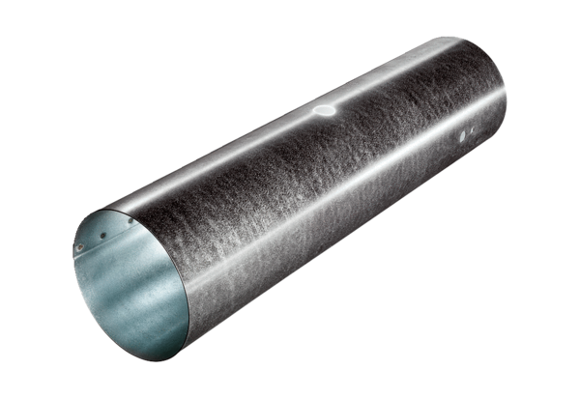Csődarab szervomotorhoz MSR 100Csomagolási egység: 1 darabVálaszték: C
Termékszám: 0092.0510Gyártó: MAICO

